**LES CONSTATS**

Promouvoir les liens inter-quartiers

Lutter contre l’isolement des jeunes et des séniors

Lutter contre la démobilisation des habitants

**LUTTER CONTRE L’ACCROISSEMENT DU FOSSE SOCIAL**

**EN FAVORISANT LE VIVRE-ENSEMBLE**

**LES ORIENTATIONS RETENUES**

**CONCLUSION**

Trouver sa place au sein d’un réseau partenarial et dans la vie quotidienne des habitants sera l’enjeu majeur de ce premier agrément. Le projet social 2017-2020 permettra au centre socio-culturel de s’implanter au cœur de ce territoire.

Grâce à l’ouverture de l’Espace Fort du Bois, des partenariats et des projets en phase avec les axes retenus dans le cadre du diagnostic ont déjà pu concrètement commencer. L’ouverture prochaine du centre socio-culturel sera l’occasion d’impliquer les habitants et de présenter le concept « centre social ». L’inauguration de la structure sera le premier projet partagé.La communication et l’implication des habitants seront au cœur de tous les projets à venir. Un projet ambitieux se présente à l’ensemble des membres de l’équipe (élus, partenaires, équipe de CCAS, du centre socio-culturel, bénévoles et habitants).

|  |  |  |  |  |  |  |  |  |
| --- | --- | --- | --- | --- | --- | --- | --- | --- |
| |  | | --- | | sYNTHESE DU ProJET SOCIAL  Centre socio-culturel de Lagny-sur-Marne  CCAS  2017-2020 | |  | |  | |  | |  | | --- | |  | |  | |  | |

**IDENTIFICATION DU CENTRE**

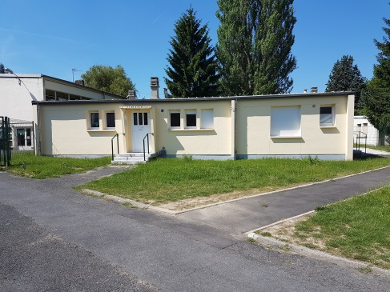 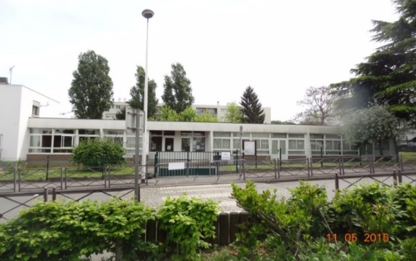

Le futur centre socio-culturel au cœur du quartier Orly Parc (Politique de la Ville)

L’Espace Fort du Bois.

De mars 2016 à l’ouverture du centre socio-culturel.

|  |  |
| --- | --- |
| **Organisme gestionnaire** | Centre Communal d’Action Social |
| **Adresse du centre**  **en phase de préfiguration** | Espace Fort du Bois  5, avenue du stade  77 400 Lagny-sur-Marne |
| **Adresse du centre définitif** | Centre socio-culturel  19, rue Louis Blériot  77 400 Lagny-sur-Marne |
| **Date de la préfiguration** | Septembre 2015 au 31 août 2017 |
| **Nombre d’habitants de la commune** | 21 630 |
| **Zone d’influence du centre socio-culturel** | La commune de Lagny-sur-Marne |
| **Budget prévisionnel 2018** | 180 816 € |

**L’EQUIPE PERMANENTE**

|  |  |  |  |  |  |
| --- | --- | --- | --- | --- | --- |
|  | Rôle | Prénom | Nom | Diplôme | ETP |
| 1 | Directrice | Virginie | Laplaige | DESJEPS  Animatrice Principale territoriale | 100 %  37h50 |
| 2 | Référent Famille | En cours de recrutement | | Niveau DEJEPS  Bac +2 | 100 %  37h50 |
| 3 | Agent d’accueil | En cours de recrutement | |  | 100 %  37h50 |
| 4 | Animatrice référent accueil MSAP | Maria-Jeanne | Mendès | BTS SP3S | 68 %  24h00 |
| 5 | Animatrice référente DEMOS  école Fort du Bois | Christelle | Aquillina | CAP Petite enfance  BAFA | 22 %  8h00 |
| 6 | Animatrice référente DEMOS  école Leclerc | Anne | Daudier | Diplôme APERS (attaché personnel et relations sociales) | 22 %  8h00 |
| 7 | Service civique | En cours de recrutement | | Suivant les missions | A déterminer |

**LA PARTICIPATION DES USAGERS**

**Activités existantes à l’espace Fort du Bois**

**Le projet DEMOS** (Dispositif d’Education musicale et Orchestrale à vocation sociale)

Depuis octobre 2016, 2 groupes de 15 enfants pratiquent la musique en orchestre dans le cadre d’un projet de démocratisation culturelle. Démos s’adresse à des enfants éloignés de la pratique musicale. Chaque groupe est accompagné d’une animatrice référente terrain ayant pour mission d’accompagner les enfants, leurs familles et de créer du lien entre les professeurs de musique, les partenaires sociaux, l’école et les familles.

**La MSAP** (Maison de services au public)

Au sein de l’Espace Fort du Bois, un espace équipé d’outils numériques (ordinateurs, imprimante, scanner, accès internet, téléphone) animé par une animatrice référente accueil permet d’accueillir les Latignaciens pour répondre à leurs besoins administratifs et à l’utilisation des services publics en ligne. Les partenaires sont : la CNAV (Caisse Nationale d’Assurance Vieillesse), la CAF (Caisse d’Allocations Familiales), la CPAM (caisse Primaire d’Assurance Maladie) et la Mission Locale des Boucles de la Marne.

**Les permanences**

Afin de compléter le service fourni par la MSAP, des permanences supplémentaires sont proposées aux habitants. Un écrivain public bénévole de l’association « Familles de France », le CIDFF (Centre d’Information sur les Droits des Femmes et de la Famille), les deux adultes-relais du quartier Politique de la Ville, AVIMEJ (aide aux Victimes et Médiation Judicaire), le PIJ (Point Information Jeunesse) et bientôt, l’association la Balle au Bond et le RAM (Relais Assistants Maternels).

**Les ateliers Ludothèque « La Ribambelle»**

Un mercredi matin et un samedi soir par mois, la ludothèque propose des ateliers jeux à l’Espace fort du Bois prioritairement aux habitants du quartier.

**LES CONSTATS**

Promouvoir les liens inter-quartiers

Lutter contre l’isolement des jeunes et des séniors

Lutter contre la démobilisation des habitants

**LUTTER CONTRE L’ACCROISSEMENT DU FOSSE SOCIAL**

**EN FAVORISANT LE VIVRE-ENSEMBLE**

**LES ORIENTATIONS RETENUES**

**CONCLUSION**

Trouver sa place au sein d’un réseau partenarial et dans la vie quotidienne des habitants sera l’enjeu majeur de ce premier agrément. Le projet social 2017-2020 permettra au centre socio-culturel de s’implanter au cœur de ce territoire.

Grâce à l’ouverture de l’Espace Fort du Bois, des partenariats et des projets en phase avec les axes retenus dans le cadre du diagnostic ont déjà pu concrètement commencer. L’ouverture prochaine du centre socio-culturel sera l’occasion d’impliquer les habitants et de présenter le concept « centre social ». L’inauguration de la structure sera le premier projet partagé.La communication et l’implication des habitants seront au cœur de tous les projets à venir. Un projet ambitieux se présente à l’ensemble des membres de l’équipe (élus, partenaires, équipe de CCAS, du centre socio-culturel, bénévoles et habitants).